附件
洗衣机采购清单
序号 | 名称 | 数量 | 控制单价（元） | 总价 （元） | 图片 | 材质参数及备注
1 | 洗衣机 | 116 | 2349 | 272484 | 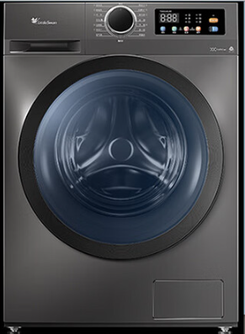 | 1.品牌：小天鹅 2.型号：TD100APURE 3.尺寸：850*595*560 4.功能：洗烘一体 5.备注：含运送安装及配件（需提供配套水龙头）
合计 |  |  |  | 272484

